HỌP HỘI ĐỒNG SƯ PHẠM THÁNG 8 LẦN 2 NĂM 2023
TRƯỜNG THCS VẠN PHÚC

Sáng thứ Tư ngày 30/8/2023, toàn thể CBGVNV trường THCS Vạn Phúc đã tham gia kỳ họp Hội đồng Sư phạm tháng 8 lần thứ 2. Đây là kỳ họp quan trọng nhằm phổ biến các nội dung trọng tâm và triển khai thực hiện kế hoạch năm học 2023 – 2024.
Trong cuộc họp, đồng chí Đặng Thị Thảo – Bí thư Chi bộ, Hiệu trưởng nhà trường đã triển khai kế hoạch, nhiệm vụ năm học mới 2023-2024

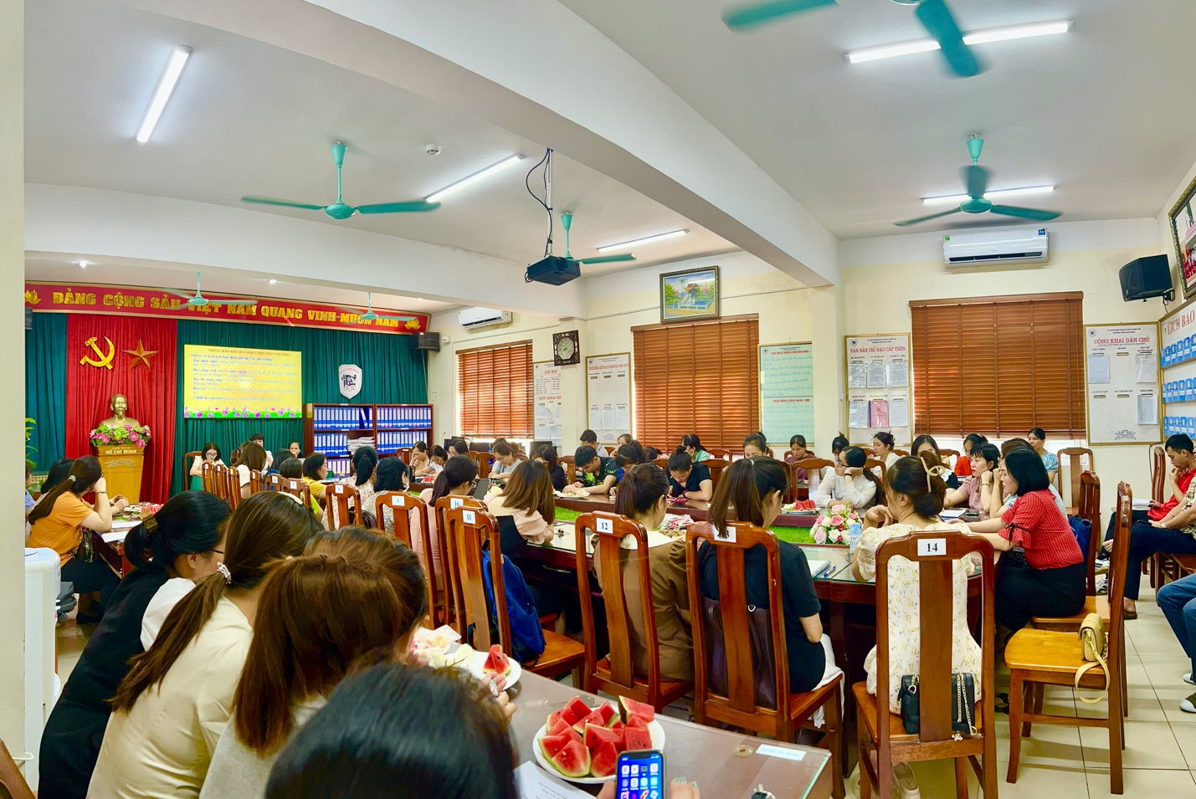

Cuộc họp đã diễn ra thành công tốt đẹp với 100% sự ủng hộ, nhất trí của toàn thể hội đồng nhà trường.
Chỉ còn chưa đầy một tháng nữa là bắt đầu năm học 2023-2024, các thầy cô giáo của trường THCS Vạn Phúc đã sẵn sàng cho một chuyến đò mới cập bến nhiều thành công. Cùng chúc cho tập thể CBGVNV nhà trường luôn đoàn kết, vững mạnh và gặt hái nhiều hơn nữa những thành tích đáng tự hào cho quê hương Vạn Phúc yêu dấu!

